УДК 338.45, 658.5

ИССЛЕДОВАНИЕ ЗАВИСИМОСТИ, ПОЛУЧАЕМЫХ РЕШЕНИЙ ЗАДАЧИ СТРАТЕГИЧЕСКОГО ПЛАНИРОВАНИЯ ПРОИЗВОДСТВ ОТ ТОЧНОСТИ ИСПОЛЬЗУЕМЫХ ПРОГНОЗОВ

Л.А. Мыльников
Пермский государственный технический университет, Пермь, Россия, Email: lmylnikov@mail.ru

В век высокого уровня развития техники все больше и больше процессов на предприятии автоматизируют с целью эффективного управления производством и, в итоге, создают целые системы. Одной из важнейших составляющих процесса управления производством является планирование. Его ведущая роль в принятии управленческих решений определяется тем, что в ходе планирования ставятся цели и распределяются ресурсы оперирующей системы.
При математическом моделировании процессов, для которых характерны множественность критериев, интервальность или нечеткость значений исходных данных, классические методы точного количественного анализа задач оказываются недостаточными в силу слабой структурированности и неопределенности их параметров. Для решения задач в условиях многокритериальности и неопределенности данных используется концепция двухуровневого подхода в их моделировании (на первом уровне рассматривается задача определения параметров модели, на втором уровне стоит задача разработки математической или экономико-математической модели).
Особенностью инновационных проектов является неопределенность в некоторых суждениях и принятие решений на основе прогнозов. Прогнозирование может осуществляться лишь с определенной степенью достоверности, при этом чем более удален во времени период, на который осуществляется прогнозирование тем меньше точность прогноза.
Изложенное выше влияет на постановку задач принятия решений при управлении инновационными проектами. Например, задача стратегического планирования формулируется в следующем виде.
Пусть - вектор неизвестных, каждая компонента которого определяет количество выпускаемой продукции типа . Тогда критерий оптимальности данной задачи, определяющий максимум прибыли предприятия за период планирования Г, запишется в следующем виде:
.
где - чистая прибыль от производства -ого товара рассчитываемая на основе построенных прогнозов.
Ограничения на производственные мощности можно представить в следующем виде:
.
где - потребность в мощностях каждого типа оборудования на единицу готового изделия задаваемая на основе технологических маршрутов производства;
- общий ресурс в мощностях для каждого типа оборудования найденный из расчета средней производительности по всему оборудованию данного типа.
Аналогичным образом представляется ограничение на ключевые материалы:
.
где - потребность в ключевых материалах на единицу готового изделия задаваемая на основе спецификации изделий;
- объем доступных ключевых материалов, определенный на основе данных о состоянии склада и плана закупок.
Ограничения по рынку продаж, как по отдельным товарам, так и по их совокупности, можно представить в следующем виде:
,
где ;
- ограничение, по рынку сбыта определяемое на основании прогноза.
В приведенной формулировке такие параметры, как и определяются на основании прогнозов, а значит в зависимости от горизонта прогнозирования они будут иметь разную точность и решения при движении времени и новых расчетах может не совпадать с уже полученными на предыдущих этапах. Таким образом становится актуальной задача исследования устойчивости решения и разработки алгоритма корректировки и определения хорошего допустимого решения для всех стадий развития проекта.
Решение поставленной задачи должно осуществляться циклически (см. Рис. 1).
Поставленная задача – является многопараметрической. Результатом решения данной задачи будет Парето-оптимальное множество.
Для начала решения необходимо определить область, в которой будут находиться допустимые решения. Для этого наложим ограничения на каждый из параметров задачи (Рис. 1).

.
.
.
.
Решение задачи календарного планирования (изменение всех величин) зависит от времени (
-текущее время жизни предприятия).
Произошли планируемые изменения производства?
Конец
Нет
Да
- период времени, которое необходимо для изменения производственного цикла
Рис. 1.Алгоритм изменения производственного процесса в соответствии с планируемыми изменениями производства (внедрением инновационной продукции)

Для проверки множества решений будем решать задачу точным методом с использованием программы SimplexWin. При этом будем считать, что различные параметры могут находиться на различных стадиях и их значения могут изменяться скачкообразно. Для учета таких ситуаций прогнозируемые кривые будем сдвигать по оси времени относительно друг друга.
Анализ будем проводить для трех продуктов, удовлетворяющих близкие потребности. Т.е. эти продукты будут иметь индивидуальные кривые объема продаж, заданные прогнозами, и общую кривую для ограничения по рынку сбыта.
В результате расчетов мы получаем следующие таблицы (см. Табл. 1,2,3) и на их основе построим графики зависимости рекомендуемого изменения объема выпуска от изменения прибыли по каждому продукту. Для оценки полученных результатов построим графики (рис. 3).
Из полученных графиков видно, что существует величина шага времени , при котором задача будет устойчива по Ляпунову. Тогда решение задачи стратегического управления планированием производством сводиться к задаче поиска этой величины шага. При этом стоит отметить, что в зависимости от скорости изменения параметров эта величина может быть различна, но она не может быть меньше времени требуемого на внесение изменений в производственный план.
Общий алгоритм поиска времени может быть представлен следующим алгоритмом.
Конец
Начало
=минимальное время внесения изменений в технологию производства
Решение задачи стратегического планирования производства для периода времени
и
Тренды изменения объема выпуска продукции для времени
и
одинаковые?
Устанавливаем время для расчета изменения объема выпуска продукции =
Да
Нет
Рис. 2.Алгоритм определения времени, через которое могут быть внесены изменение в производственный процесс.

Таблица1
Год (t) | t₁ | ∆t₁₂ | t₂ | ∆t₂₃ | t₃ | ∆t₃₄ | t₄ | ∆t₄₅ | t₅ | ∆t₅₆ | t₆ | ∆t₆₇ | t₇ | ∆t₇₈ | t₈ | ∆t₈₉ | t₉ | ∆t₉₁₀ | t₁₀ | ∆t₁₀₁₁ | t₁₁ | ∆t₁₁₁₂ | t₁₂ | ∆t₁₂₁₃ | t₁₃ | ∆t₁₃₁₄ | t₁₄
Прибыль1 | 200 | 30 | 230 | 30 | 260 | 15 | 275 | 20 | 295 | 25 | 320 | 50 | 370 | 20 | 390 | 125 | 515 | 15 | 530 | 70 | 600 | 5 | 605 | -365 | 240 | -40 | 200
Прибыль2 | 125 | 30 | 155 | 30 | 185 | 15 | 200 | 25 | 225 | 10 | 235 | 55 | 290 | 15 | 305 | 135 | 440 | 15 | 455 | 70 | 525 | 5 | 530 | -230 | 300 | -60 | 240
Прибыль3 | 150 | 30 | 180 | 30 | 210 | 5 | 215 | 20 | 235 | 35 | 270 | 50 | 320 | 20 | 340 | 60 | 400 | 90 | 490 | 70 | 560 | 10 | 570 | -270 | 300 | -70 | 230
Насыщенность1 | 0,3 | 0,3 | 0,6 | 0,3 | 0,9 | 0,4 | 1,3 | 0,4 | 1,6 | 0,3 | 1,9 | 0,3 | 2,2 | 0,3 | 2,5 | 0,3 | 2,8 | 0,3 | 3,1 | 0,3 | 3,4 | 0,3 | 3,7 | 0,4 | 4,1 | 0,5 | 4,6
x₁ | 40,0 | 0,0 | 40,0 | 0,0 | 40,0 | 0,0 | 40,1 | 0,0 | 40,1 | 0,0 | 40,1 | 0,0 | 40,1 | 0,0 | 40,1 | 0,0 | 40,1 | 0,0 | 40,1 | 0,0 | 40,1 | 0,0 | 40,1 | 0,0 | 40,2 | 0,0 | 40,2
x₂ | 99,7 | -0,3 | 99,5 | -0,3 | 99,2 | -0,3 | 98,9 | -0,3 | 98,6 | -0,3 | 98,3 | -0,3 | 98,0 | -0,3 | 97,8 | -0,3 | 97,5 | -0,3 | 97,2 | -0,3 | 96,9 | -0,3 | 96,7 | -0,4 | 96,3 | -0,5 | 95,9
x₃ | 0,3 | 0,3 | 0,6 | 0,3 | 0,9 | 0,4 | 1,3 | 0,4 | 1,6 | 0,3 | 1,9 | 0,3 | 2,2 | 0,3 | 2,5 | 0,3 | 2,8 | 0,3 | 3,1 | 0,3 | 3,4 | 0,3 | 3,7 | 0,4 | 4,1 | 0,5 | 4,6
Таблица2
Год (t) | t₁ | ∆t₁₂ | t₂ | ∆t₂₃ | t₃ | ∆t₃₄ | t₄ | ∆t₄₅ | t₅ | ∆t₅₆ | t₆ | ∆t₆₇ | t₇ | ∆t₇₈ | t₈ | ∆t₈₉ | t₉ | ∆t₉₁₀ | t₁₀ | ∆t₁₀₁₁ | t₁₁ | ∆t₁₁₁₂ | t₁₂ | ∆t₁₂₁₃ | t₁₃ | ∆t₁₃₁₄ | t₁₄
Прибыль1 | 200 | 30 | 230 | 30 | 260 | 15 | 275 | 20 | 295 | 25 | 320 | 50 | 370 | 20 | 390 | 125 | 515 | 15 | 530 | 70 | 600 | 5 | 605 | -365 | 240 | -40 | 200
Прибыль2 | 125 | 30 | 155 | 30 | 185 | 15 | 200 | 25 | 225 | 10 | 235 | 55 | 290 | 15 | 305 | 135 | 440 | 15 | 455 | 70 | 525 | 5 | 530 | -230 | 300 | -60 | 240
Прибыль3 | 150 | 30 | 180 | 30 | 210 | 5 | 215 | 20 | 235 | 35 | 270 | 50 | 320 | 20 | 340 | 60 | 400 | 90 | 490 | 70 | 560 | 10 | 570 | -270 | 300 | -70 | 230
Насыщенность2 | 1,6 | 0,3 | 1,9 | 0,3 | 2,2 | 0,3 | 2,5 | 0,3 | 2,8 | 0,3 | 3,1 | 0,3 | 3,4 | 0,3 | 3,7 | 0,4 | 4,1 | 0,5 | 4,6 | 0,4 | 5,0 | 1,2 | 6,2 | 1,3 | 7,5 | 1,3 | 8,8
x₁ | 40,1 | 0,0 | 40,1 | 0,0 | 40,1 | 0,0 | 40,1 | 0,0 | 40,1 | 0,0 | 40,1 | 0,0 | 40,2 | 0,0 | 40,2 | 0,0 | 40,2 | 0,0 | 40,2 | 0,1 | 40,3 | 0,1 | 40,4 | 0,0 | 40,4 | 0,0 | 40,4
x₂ | 98,0 | -0,3 | 97,8 | -0,3 | 97,5 | -0,3 | 97,2 | -0,3 | 96,9 | -0,3 | 96,7 | -0,4 | 96,3 | -0,5 | 95,9 | -0,4 | 95,5 | -1,1 | 94,4 | -1,2 | 93,3 | -1,2 | 92,1 | -1,1 | 91,0 | -1,1 | 89,9
x₃ | 2,2 | 0,3 | 2,5 | 0,3 | 2,8 | 0,3 | 3,1 | 0,3 | 3,4 | 0,3 | 3,7 | 0,4 | 4,1 | 0,5 | 4,6 | 0,4 | 5,0 | 1,2 | 6,2 | 1,3 | 7,5 | 1,3 | 8,8 | 1,2 | 10,0 | 1,2 | 11,2
Таблица3
Год (t) | t₁ | ∆t₁₂ | t₂ | ∆t₂₃ | t₃ | ∆t₃₄ | t₄ | ∆t₄₅ | t₅ | ∆t₅₆ | t₆ | ∆t₆₇ | t₇ | ∆t₇₈ | t₈ | ∆t₈₉ | t₉ | ∆t₉₁₀ | t₁₀ | ∆t₁₀₁₁ | t₁₁ | ∆t₁₁₁₂ | t₁₂ | ∆t₁₂₁₃ | t₁₃ | ∆t₁₃₁₄ | t₁₄
Прибыль1 | 200 | 30 | 230 | 30 | 260 | 15 | 275 | 20 | 295 | 25 | 320 | 50 | 370 | 20 | 390 | 125 | 515 | 15 | 530 | 70 | 600 | 5 | 605 | -365 | 240 | -40 | 200
Прибыль2 | 125 | 30 | 155 | 30 | 185 | 15 | 200 | 25 | 225 | 10 | 235 | 55 | 290 | 15 | 305 | 135 | 440 | 15 | 455 | 70 | 525 | 5 | 530 | -230 | 300 | -60 | 240
Прибыль3 | 150 | 30 | 180 | 30 | 210 | 5 | 215 | 20 | 235 | 35 | 270 | 50 | 320 | 20 | 340 | 60 | 400 | 90 | 490 | 70 | 560 | 10 | 570 | -270 | 300 | -70 | 230
Насыщенность3 | 2,8 | 0,3 | 3,1 | 0,3 | 3,4 | 0,3 | 3,7 | 0,4 | 4,1 | 0,5 | 4,6 | 0,4 | 5,0 | 1,2 | 6,2 | 1,3 | 7,5 | 1,3 | 8,8 | 1,2 | 10,0 | 1,2 | 11,2 | 1,3 | 12,5 | 1,3 | 13,8
x₁ | 40,1 | 0,0 | 40,1 | 0,0 | 40,1 | 0,0 | 40,1 | 0,0 | 40,2 | 0,0 | 40,2 | 0,0 | 40,2 | 0,0 | 40,2 | 0,1 | 40,3 | 0,1 | 40,4 | 0,0 | 40,4 | 0,0 | 40,4 | 0,1 | 40,5 | 0,1 | 40,6
x₂ | 97,5 | -0,3 | 97,2 | -0,3 | 96,9 | -0,3 | 96,7 | -0,4 | 96,3 | -0,5 | 95,9 | -0,4 | 95,5 | -1,1 | 94,4 | -1,2 | 93,3 | -1,2 | 92,1 | -1,1 | 91,0 | -1,1 | 89,9 | -1,2 | 88,8 | -1,2 | 87,6
x₃ | 2,8 | 0,3 | 3,1 | 0,3 | 3,4 | 0,3 | 3,7 | 0,4 | 4,1 | 0,5 | 4,6 | 0,4 | 5,0 | 1,2 | 6,2 | 1,3 | 7,5 | 1,3 | 8,8 | 1,2 | 10,0 | 1,2 | 11,2 | 1,3 | 12,5 | 1,3 | 13,8

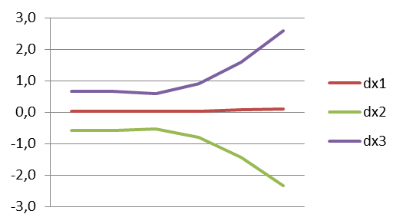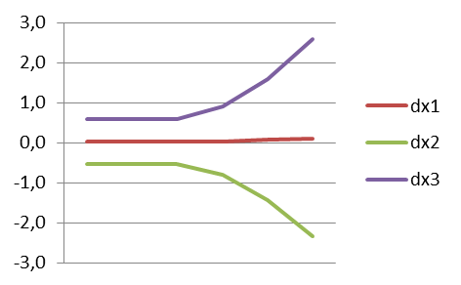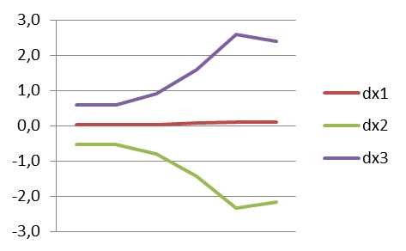
а) б) в)
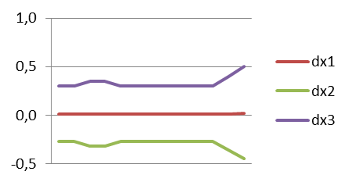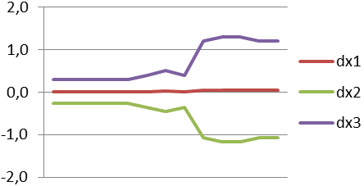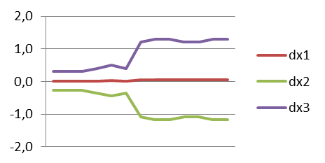
г) д) е)
Рис. 3.Кривые изменения объема выпуска продукции а) расчет плана производства с шагом на период планирования в один год, б) расчет плана производства с шагом на период планирования в один год со сдвигом кривой прогноза сбыта на 2 года вперед, в) расчет плана производства с шагом на период планирования в один год со сдвигом кривой прогноза сбыта на 4 года вперед, г) расчет плана производства с шагом на период планирования в полгода, д) расчет плана производства с шагом на период планирования в полгода со сдвигом кривой прогноза сбыта на 2 года вперед, е) расчет плана производства с шагом на период планирования в полгода со сдвигом кривой прогноза сбыта на 4 года вперед.
В результате проведенного исследования исследована устойчивость по Ляпунову задача стратегического планирования производства. Сделан вывод о влиянии шага дискретизации на устойчивость сформулированной задачи. И разработан алгоритм поиска такого шага, позволяющего находить устойчивые по Ляпунову решения.
Однако, несмотря на полученные результаты, задача поиска устойчивого решения требует дополнительного исследования в связи с тем, что размер продуктовой линейки предприятия может значительно превышать количество продуктов тестового примера. Кроме этого в тестовом примере все продукты относятся к одной продуктовой группе, что также может не соответствовать реальному положению дел на производстве.

Список литературы
1. APICS dictionary//American Production and Inventory Control Society, 1992. – 54 p.
2. Oliver W. Wight Production and inventory management in the computer age. - Macmillan of Canada, 1974.
3. Басовский Л.Е. Прогнозирование и планирование в условиях рынка. – М.: ИНФРА-М, 2002. - 260 с.
4. Гаврилов Д.А. Управление производством на базе стандарта MRP II.-СПб.: Питер, 2003.-352с.
5. Компьютерно-интегрированные производства и CALS технологии в машиностроении. - М.:Федеральный информационно-аналитический центр оборонной промышленности. 1999. - 510 c.
6. О’Лири Дэниел ERP-системы. Современное планирование и управление ресурсами предприятия. - М.:ООО «Вершина», 2004. - 272с.
7. Родников А. Н. Логистика. Терминологический словарь. - М.:Экономика. 1995. – 251 с.

